Міністерство освіти і науки України
Національний технічний університет України
«Київський політехнічний інститут імені Ігоря Сікорського»
Факультет інформатики та обчислювальної техніки
Кафедра обчислювальної техніки

Лабораторна робота №2
з дисципліни
«Об’єктно-орієнтоване програмування»
на тему
«Розробка графічного редактора об’єктів»

Виконав: Перевірив:
студент групи ІМ-52 Рекечинський Д. О.
Опанасенко Владислав Костянтинович
Номер в списку - 12

Київ 2026
Завдання:
1. Створити у середовищі розробки новий проект з ім’ям Lab2.
2. Скомпілювати проект і отримати виконуваний файл програми.
3. Перевірити роботу програми. За потреби налагодити програму.
4. Проаналізувати та прокоментувати результати та вихідний текст
програми.
5. Оформити звіт.

Main file: main.py
import sys
from PySide6.QtWidgets import QApplication, QMainWindow, QWidget, QMenuBar
from PySide6.QtCore import Qt
from PySide6.QtGui import QAction, QActionGroup, QPen, QColor, QPainter
from shape_tools import Tool, TOOLS, ToolBase
class ObjectsAction(QAction):
action_group = None
def __init__(self, text: str, parent, tool: ToolBase):
super().__init__(text, parent)
self._create_action_group(parent)
self.setCheckable(True)
self.setActionGroup(self.action_group)
self.tool = tool
self.triggered.connect(parent.set_current_tool)
@classmethod
def _create_action_group(cls, parent):
if cls.action_group is None:
cls.action_group = QActionGroup(parent)
class ObjectsMenu:
def __init__(self, menubar: QMenuBar):
self.menu = menubar.addMenu("Об’єкти")
def add_actions(self, actions: list[QAction]):
for action in actions:
self.menu.addAction(action)
class MainWindow(QMainWindow):
def __init__(self):
super().__init__()
self.setWindowTitle("Lab 2")
self.resize(800, 600)
central_widget = QWidget()
self.setCentralWidget(central_widget)
self.strokes = []
self.pen = QPen(QColor("black"), 3)
self.current_tool = TOOLS[Tool.FREEHAND]
self._create_menubar()
def set_current_tool(self):
for action in self.objects_menu.menu.actions():
if action.isChecked() and isinstance(action, ObjectsAction):
self.current_tool = action.tool
def _create_menubar(self):
menubar = self.menuBar()
file_menu = menubar.addMenu("Файл")
self.objects_menu = ObjectsMenu(menubar)
help_menu = menubar.addMenu("Довідка")
self.point_action = ObjectsAction("Крапка", self, TOOLS[Tool.FREEHAND])
self.point_action.setChecked(True)
self.line_action = ObjectsAction("Лінія", self, TOOLS[Tool.LINE])
self.rectangle_action = ObjectsAction(
"Прямокутник", self, TOOLS[Tool.RECTANGLE]
)
self.ellipse_action = ObjectsAction("Еліпс", self, TOOLS[Tool.ELLIPSE])
self.objects_menu.add_actions(
[
self.point_action,
self.line_action,
self.rectangle_action,
self.ellipse_action,
]
)
def mousePressEvent(self, event):
if event.button() == Qt.MouseButton.LeftButton:
self.current_tool.press(self, event.position().toPoint())
def mouseMoveEvent(self, event):
if event.buttons() == Qt.MouseButton.LeftButton:
self.current_tool.move(self, event.position().toPoint())
def mouseReleaseEvent(self, event):
if event.button() == Qt.MouseButton.LeftButton:
self.current_tool.release(self, event.position().toPoint())
def paintEvent(self, event):
painter = QPainter(self)
painter.setRenderHint(QPainter.RenderHint.Antialiasing)
painter.setPen(self.pen)
self.current_tool.draw_preview(self, painter)
self.current_tool.draw_finished(self, painter)
if __name__ == "__main__":
app = QApplication(sys.argv)
window = MainWindow()
window.show()
app.exec()

shape_tools.py
from enum import Enum, auto
from abc import ABC, abstractmethod
from PySide6.QtGui import QColor
from PySide6.QtCore import QPoint, QRect
from PySide6.QtGui import QPainter, QPainterPath, QBrush, Qt
class Tool(Enum):
FREEHAND = auto()
LINE = auto()
RECTANGLE = auto()
ELLIPSE = auto()
class ToolBase(ABC):
@abstractmethod
def press(self, widget, pos: QPoint) -> None: ...
@abstractmethod
def move(self, widget, pos: QPoint) -> None: ...
@abstractmethod
def release(self, widget, pos: QPoint) -> None: ...
@abstractmethod
def draw_preview(self, widget, painter: QPainter) -> None: ...
@staticmethod
def draw_finished(widget, painter: QPainter) -> None:
for tool, args in widget.strokes:
if tool == Tool.RECTANGLE:
brush = QBrush(QColor("yellow"))
painter.setBrush(brush)
painter.drawRect(args)
painter.setBrush(Qt.BrushStyle.NoBrush)
continue
elif tool == Tool.ELLIPSE:
painter.drawEllipse(*args)
continue
painter.drawPath(args)
class FreehandTool(ToolBase):
def __init__(self):
self.path = None
def press(self, widget, pos: QPoint) -> None:
self.path = QPainterPath()
self.path.moveTo(pos)
def move(self, widget, pos: QPoint) -> None:
self.path.lineTo(pos)
widget.update()
def release(self, widget, pos: QPoint) -> None:
widget.strokes.append((Tool.FREEHAND, self.path))
self.path = None
widget.update()
def draw_preview(self, widget, painter: QPainter) -> None:
if self.path:
painter.drawPath(self.path)
class LineTool(ToolBase):
def __init__(self):
self.start = None
self.end = None
def press(self, widget, pos: QPoint) -> None:
self.start = pos
def move(self, widget, pos: QPoint) -> None:
self.end = pos
widget.update()
def release(self, widget, pos: QPoint) -> None:
path = QPainterPath()
path.moveTo(self.start)
path.lineTo(pos)
widget.strokes.append((Tool.LINE, path))
self.start, self.end = None, None
widget.update()
def draw_preview(self, widget, painter: QPainter) -> None:
if self.start and self.end:
painter.drawLine(self.start, self.end)
class RectTool(ToolBase):
def __init__(self):
self.rect = None
self.start = None
self.end = None
def press(self, widget, pos: QPoint) -> None:
self.start = pos
def move(self, widget, pos: QPoint) -> None:
self.end = pos
widget.update()
def release(self, widget, pos: QPoint) -> None:
self.rect = QRect(self.start, self.end)
widget.strokes.append((Tool.RECTANGLE, self.rect))
self.rect, self.start, self.end = None, None, None
widget.update()
def draw_preview(self, widget, painter: QPainter) -> None:
if self.start and self.end:
rect = QRect(self.start, self.end)
painter.drawRect(rect)
class EllipseTool(ToolBase):
def __init__(self):
self.center = None
self.rx = None
self.ry = None
def press(self, widget, pos: QPoint) -> None:
self.center = pos
def move(self, widget, pos: QPoint) -> None:
self.rx = self.center.x() - pos.x()
self.ry = self.center.y() - pos.y()
widget.update()
def release(self, widget, pos: QPoint) -> None:
widget.strokes.append((Tool.ELLIPSE, (self.center, self.rx, self.ry)))
self.center, self.rx, self.ry = None, None, None
widget.update()
def draw_preview(self, widget, painter: QPainter) -> None:
if self.center and self.rx and self.ry:
painter.drawEllipse(self.center, self.rx, self.ry)
TOOLS = {
Tool.FREEHAND: FreehandTool(),
Tool.LINE: LineTool(),
Tool.RECTANGLE: RectTool(),
Tool.ELLIPSE: EllipseTool(),
}

Скріншоти
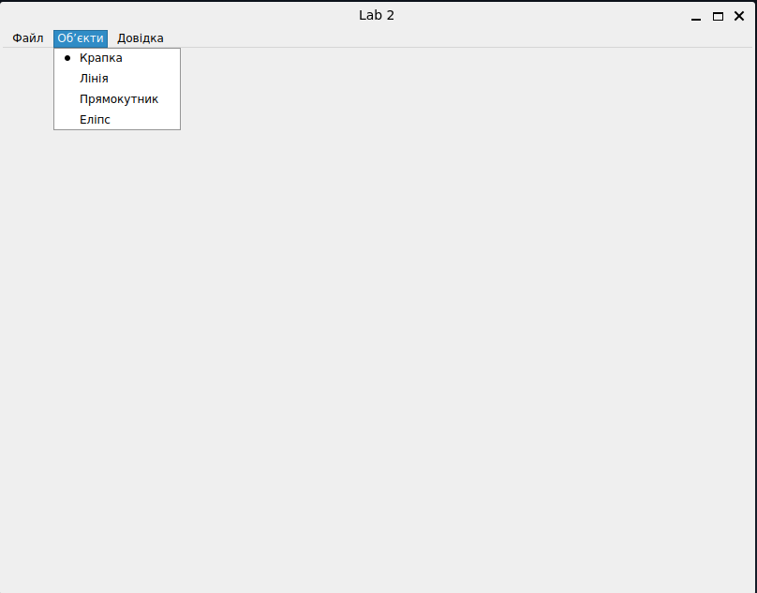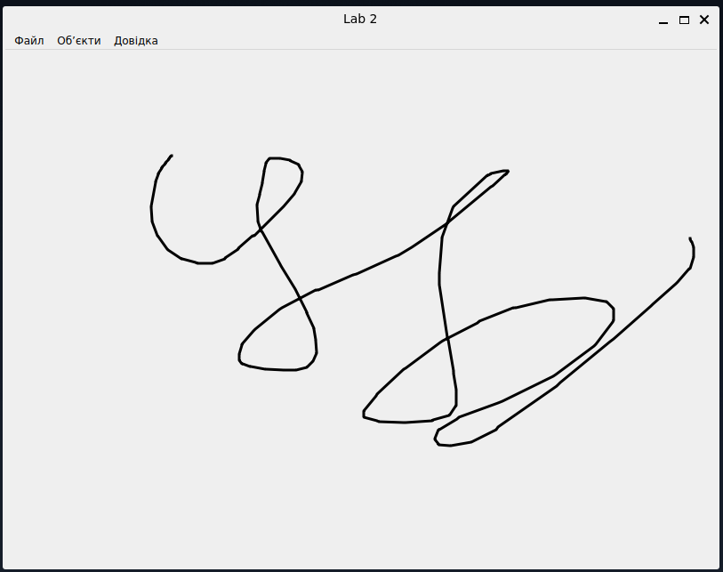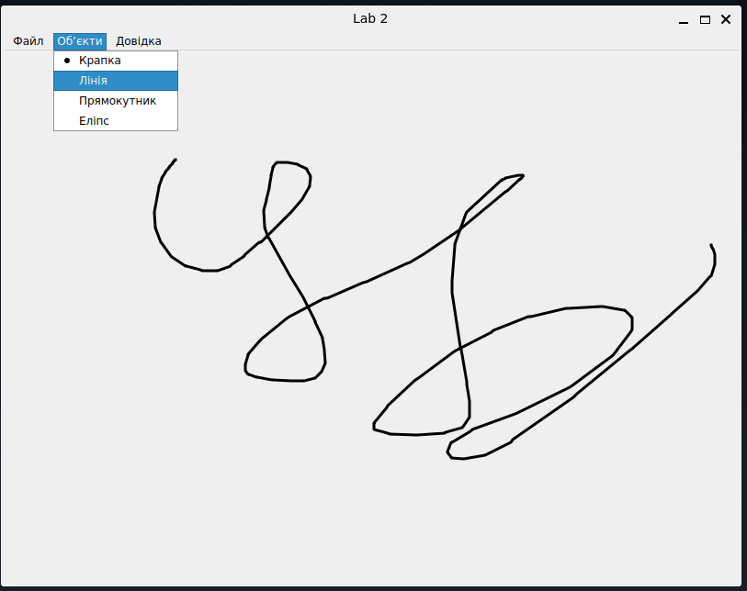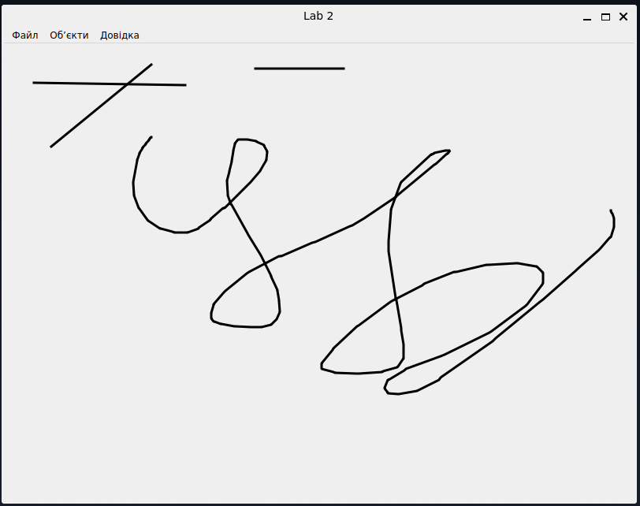
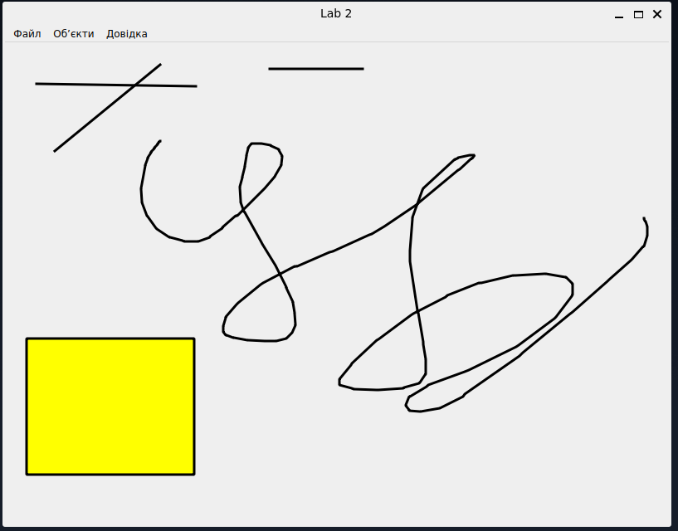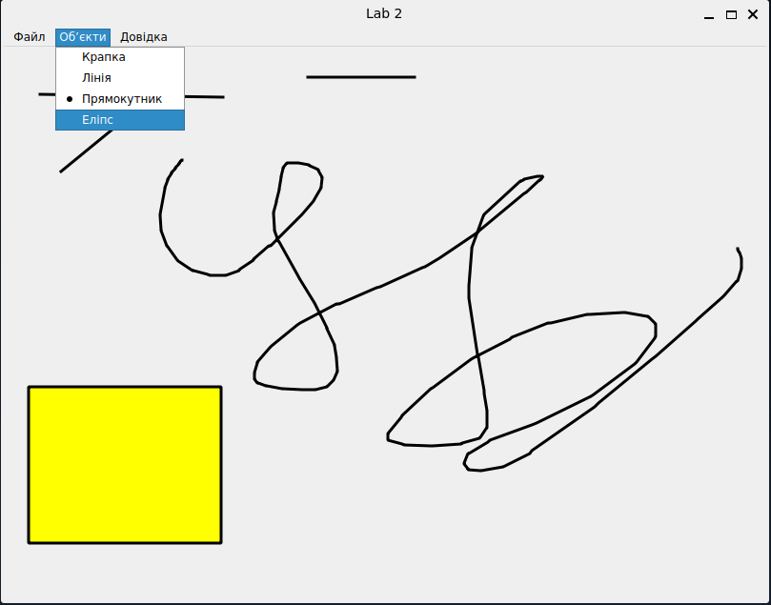
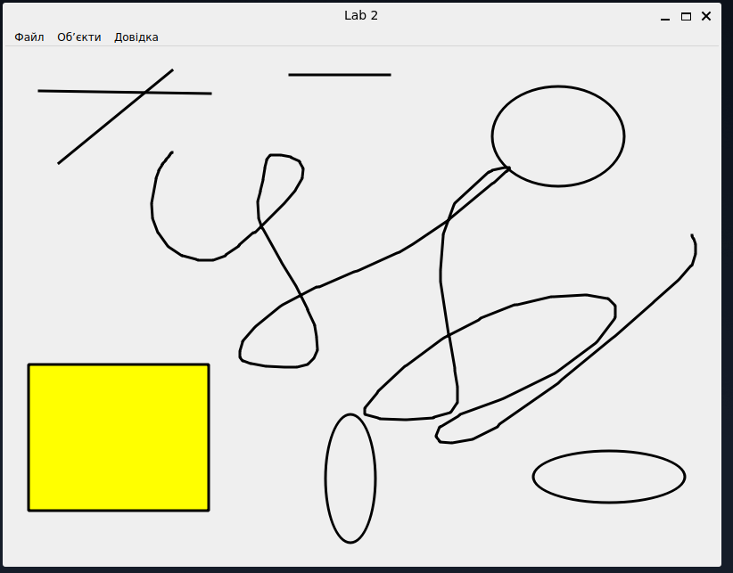

Діаграма класів:
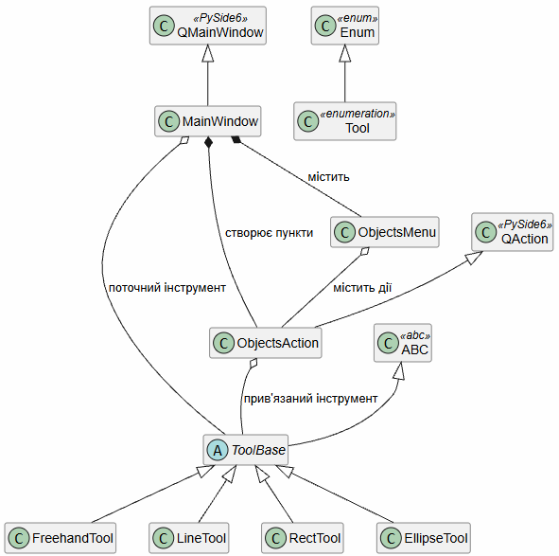

Висновки:
У лабораторній работі я виконав завдання згідно свого варіанту. Створив програму, яка є простим графічним редактором в об’єктно-орієнтованому стилі.
Навчився використовувати інкапсуляцію, абстракцію типів, успадкування та поліморфізм.

